Утверждено
Приказом Министерства образования
и науки Российской Федерации
от 3 июня 2010 г. N 580

ПОЛОЖЕНИЕ О МЕДАЛИ К.Д. УШИНСКОГО

1. Медалью К.Д. Ушинского (далее - медаль) награждаются граждане Российской Федерации из числа педагогических работников и деятелей в области педагогических наук (как правило, кандидаты или доктора педагогических наук), внесшие значительный вклад:
в разработку вопросов теории и истории педагогических наук;
в совершенствование методов обучения и воспитания подрастающего поколения, культурного и нравственного развития личности;
в создание учебников, включенных в федеральные перечни учебников, рекомендованных (допущенных) к использованию в образовательном процессе в образовательных учреждениях, реализующих образовательные программы общего образования и имеющих государственную аккредитацию, или имеющих положительную рецензию уполномоченных Министерством образования и науки Российской Федерации государственных учреждений о возможности использования в образовательном процессе в образовательных учреждениях начального профессионального, среднего профессионального, высшего профессионального и дополнительного профессионального образования.
2. Описание и рисунок медали приведены в приложении N 1 к настоящему Положению.
3. Награждение медалью осуществляется в соответствии с Порядком награждения ведомственными наградами Министерства образования и науки Российской Федерации (приложение N 12 к настоящему Приказу).
4. К наградному листу (приложение N 14 к настоящему Приказу) в обязательном порядке прилагается список печатных трудов представляемого к награждению медалью (приложение N 2 к настоящему Положению).
5. Вручение медали и удостоверения к ней производится в торжественной обстановке, как правило, по месту работы награждаемого.
6. В трудовую книжку награжденного медалью вносится запись о его награждении.
7. Медаль носится на правой стороне груди и располагается ниже государственных наград Российской Федерации, РСФСР, СССР.
8. Повторное награждение медалью не производится.
9. В случаях утраты медали или удостоверения к ней в боевой обстановке, в результате стихийного бедствия либо при других обстоятельствах, когда не было возможности предотвратить утрату, по заявлению потерпевшего и при наличии документа, подтверждающего факт утраты, Министерством образования и науки Российской Федерации выдаются дубликаты.
10. Учет лиц, награжденных медалью, осуществляет Министерство образования и науки Российской Федерации.

Приложение N 1
к Положению о медали
К.Д. Ушинского

ОПИСАНИЕ И РИСУНОК МЕДАЛИ К.Д. УШИНСКОГО

Медаль К.Д. Ушинского имеет форму правильного круга диаметром 27 мм с выпуклым бортиком с обеих сторон высотой 0,5 мм и шириной 1 мм изготавливается из серебра и оксидируется.
На лицевой стороне медали прямое рельефно-графическое погрудное изображение К.Д. Ушинского. По окружности медали, в нижней части, рельефная надпись заглавными буквами "К.Д. УШИНСКИЙ", а в центре с одной стороны изображения К.Д. Ушинского - "1824 г." и с другой стороны изображения - "1871 г.".
На оборотной стороне в центре выпуклыми заглавными буквами в 4 строки надпись "ЗА ЗАСЛУГИ В ОБЛАСТИ ПЕДАГОГИЧЕСКИХ НАУК", снизу - лавровая ветвь.
Медаль при помощи ушка и кольца соединяется с четырехугольной колодкой размером 25 мм на 15 мм, обтянутой белой шелковой муаровой лентой шириной 20 мм. В середине ленты две поперечные синие полоски шириной 3 мм, разделяемые белой полоской в 1 мм. Боковые края ленты окаймлены синей полоской шириной 1 мм.

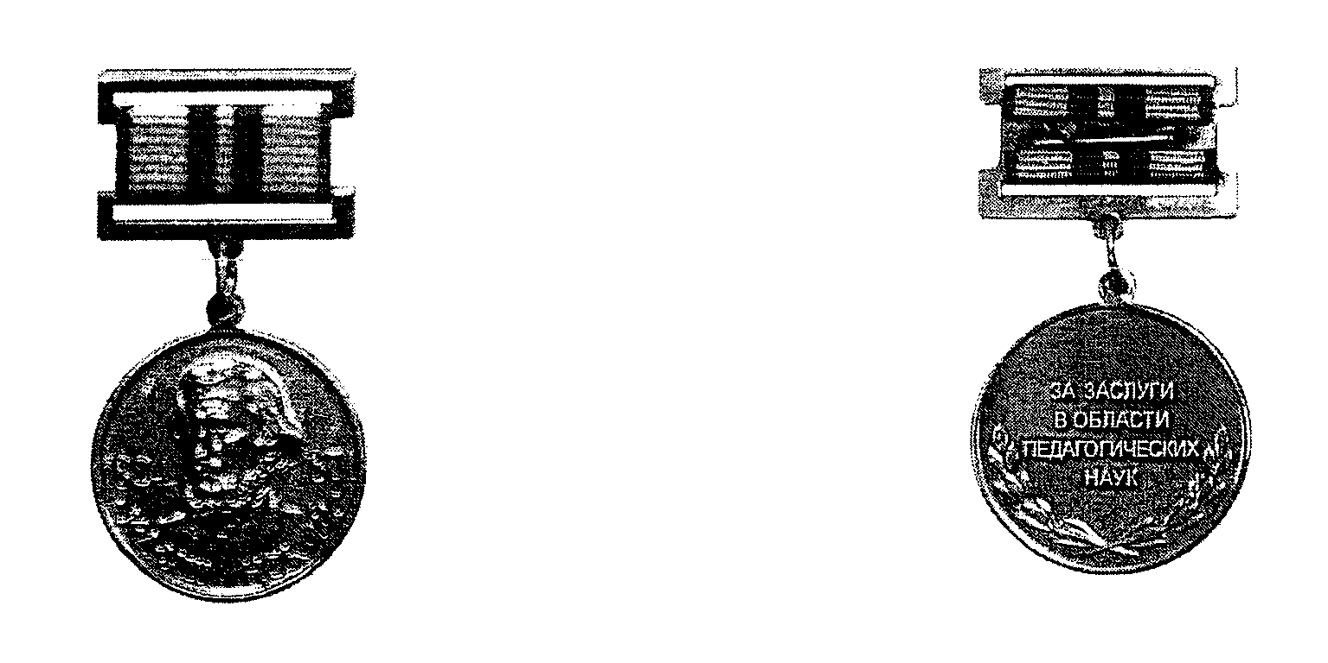

Приложение N 2
к Положению о медали
К.Д. Ушинского

СПИСОК ПЕЧАТНЫХ ТРУДОВ
представляемого к награждению медалью К.Д. Ушинского

___________________________________________________________________________
(Фамилия, имя, отчество)
___________________________________________________________________________
(должность, место работы)

Наименование печатного  труда | Издательство,  дата издания | Кол-во  п.л. | Автор(ы)
1 | 2 | 3 | 4

Руководитель организации __________________ (_____________)

М.П.

Примечание: заверяется каждая страница списка.

